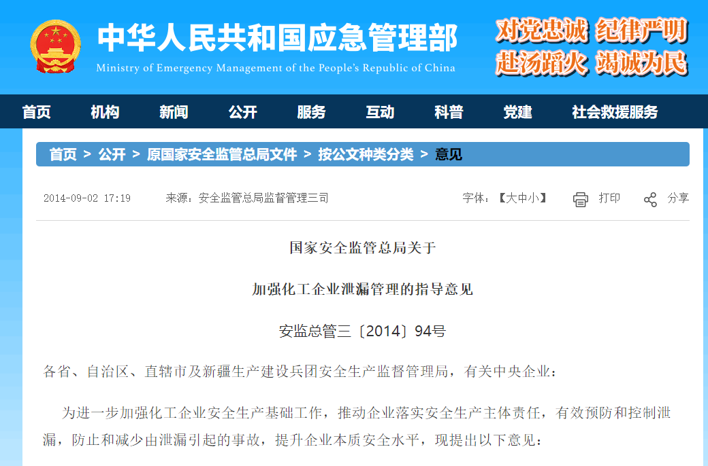
国家安全监管总局关于
加强化工企业泄漏管理的指导意见
安监总管三〔2014〕94号
各省、自治区、直辖市及新疆生产建设兵团安全生产监督管理局，有关中央企业：
为进一步加强化工企业安全生产基础工作，推动企业落实安全生产主体责任，有效预防和控制泄漏，防止和减少由泄漏引起的事故，提升企业本质安全水平，现提出以下意见：
一、充分认识加强泄漏管理的意义
（一）加强泄漏管理是确保化工企业安全生产的必然要求。化工企业生产工艺过程复杂，工艺条件苛刻，设备管道种类和数量多，工艺波动、违规操作、使用不当、设备失效、缺乏正确维护等情况均可造成易燃易爆、有毒有害介质泄漏，从而导致事故发生。
（二）加强泄漏管理是预防事故发生的有效措施。泄漏是引起化工企业火灾、爆炸、中毒事故的主要原因，要树立“泄漏就是事故”的理念，从源头上预防和控制泄漏，减少作业人员接触有毒有害物质，提升化工企业本质安全水平。
二、化工企业泄漏表现形式和管理的主要内容
（三）化工企业泄漏的表现形式。化工生产过程中的泄漏主要包括易挥发物料的逸散性泄漏和各种物料的源设备泄漏两种形式。逸散性泄漏主要是易挥发物料从装置的阀门、法兰、机泵、人孔、压力管道焊接处等密闭系统密封处发生非预期或隐蔽泄漏；源设备泄漏主要是物料非计划、不受控制地以泼溅、渗漏、溢出等形式从储罐、管道、容器、槽车及其他用于转移物料的设备进入周围空间，产生无组织形式排放（设备失效泄漏是源设备泄漏的主要表现形式）。
（四）化工企业泄漏管理的主要内容。化工泄漏管理主要包括泄漏检测与维修和源设备泄漏管理两个方面。要通过预防性、周期性的泄漏检测发现早期泄漏并及时处理，避免泄漏发展为事故。泄漏检测与维修管理工作包括：配备监测仪器、培训监测人员、建立泄漏检测目录、编制泄漏检测与维修计划、验证维修效果等。源设备泄漏管理工作包括：泄漏根原因的调查和处理、泄漏事件的评定和上报、泄漏率统计、泄漏绩效考核等。泄漏检测维修工作要实行PDCA循环（戴明环）管理方式。对所有的泄漏事件都要参照事故调查要求严格管理。
三、优化装置设计,从源头全面提升防泄漏水平
（五）优化设计以预防和控制泄漏。在设计阶段，要全面识别和评估泄漏风险，从源头采取措施控制泄漏危害。要尽可能选用先进的工艺路线，减少设备密封、管道连接等易泄漏点，降低操作压力、温度等工艺条件。在设备和管线的排放口、采样口等排放阀设计时，要通过加装盲板、丝堵、管帽、双阀等措施，减少泄漏的可能性，对存在剧毒及高毒类物质的工艺环节要采用密闭取样系统设计，有毒、可燃气体的安全泄压排放要采取密闭措施设计。
（六）优化设备选型。企业要严格按照规范标准进行设备选型，属于重点监控范围的工艺以及重点部位要按照最高标准规范要求选择。设计要考虑必要的操作裕度和弹性，以适应加工负荷变化的需要。要根据物料特性选用符合要求的优质垫片，以减少管道、设备密封泄漏。
新建和改扩建装置的管道、法兰、垫片、紧固件选型，必须符合安全规范和国家强制性标准的要求；压力容器与压力管道要严格按照国家标准要求进行检验。选型不符合现行安全规范和强制性标准要求的已建成装置，泄漏率符合规定的，企业要加强泄漏检测，监护运行；泄漏率不符合要求的，企业要限期整改。
（七）科学选择密封配件及介质。动设备选择密封介质和密封件时，要充分兼顾润滑、散热。使用水作为密封介质时，要加强水质和流速的检测。输送有毒、强腐蚀介质时，要选用密封油作为密封介质，同时要充分考虑针对密封介质侧大量高温热油泄漏时的收集、降温等防护措施，对于易汽化介质要采用双端面或串联干气密封。
（八）完善自动化控制系统。涉及重点监管危险化工工艺和危险化学品的生产装置，要按安全控制要求设置自动化控制系统、安全联锁或紧急停车系统和可燃及有毒气体泄漏检测报警系统。紧急停车系统、安全联锁保护系统要符合功能安全等级要求。危险化学品储存装置要采取相应的安全技术措施，如高、低液位报警和高高、低低液位联锁以及紧急切断装置等。
四、系统识别泄漏风险，规范工艺操作行为
（九）全面开展泄漏危险源辨识与风险评估。企业要依据有关标准、规范，组织工程技术和管理人员或委托具有相应资质的设计、评价等中介机构对可能存在的泄漏风险进行辨识与评估，结合企业实际设备失效数据或历史泄漏数据分析，对风险分析结果、设备失效数据或历史泄漏数据进行分析，辨识出可能发生泄漏的部位，结合设备类型、物料危险性、泄漏量对泄漏部位进行分级管理，提出具体防范措施。当工艺系统发生变更时，要及时分析变更可能导致的泄漏风险并采取相应措施。
（十）全面开展化工设备逸散性泄漏检测及维修。企业要根据逸散性泄漏检测的有关标准、规范，定期对易发生逸散性泄漏的部位(如管道、设备、机泵等密封点)进行泄漏检测，排查出发生泄漏的设备要及时维修或更换。企业要实施泄漏检测及维修全过程管理，对维修后的密封进行验证，达到减少或消除泄漏的目的。
（十一）加强化工装置源设备泄漏管理，提升泄漏防护等级。企业要根据物料危险性和泄漏量对源设备泄漏进行分级管理、记录统计。对于发生的源设备泄漏事件要及时采取消除、收集、限制范围等措施，对于可能发生严重泄漏的设备，要采取第一时间能切断泄漏源的技术手段和防护性措施。企业要实施源设备泄漏事件处置的全过程管理，加强对生产现场的泄漏检查，努力降低各类泄漏事件发生率。
（十二）规范工艺操作行为，降低泄漏几率。操作人员要严格按操作规程进行操作，避免工艺参数大的波动。装置开车过程中，对高温设备要严格按升温曲线要求控制温升速度，按操作规程要求对法兰、封头等部件的螺栓进行逐级热紧；对低温设备要严格按降温曲线要求控制降温速度，按操作规程要求对法兰、封头等部件的螺栓进行逐级冷紧。要加强开停车和设备检修过程中泄漏检测监控工作。
（十三）加强泄漏管理培训。企业要开展涵盖全员的泄漏管理培训，不断增强员工的泄漏管理意识，掌握泄漏辨识和预防处置方法。新员工要接受泄漏管理培训后方能上岗。当工艺、设备发生变更时，要对相关人员及时培训。对负责设备泄漏检测和设备维修的员工进行泄漏管理专项培训。
五、建立健全泄漏管理制度
（十四）建立泄漏常态化管理机制。要根据企业实际情况制定泄漏管理的工作目标，制定工作计划，责任落实到人，保证资金投入，统筹安排、严格考核，将泄漏管理与工艺、设备、检修、隐患排查等管理相结合，并在岗位安全操作规程中体现查漏、消漏、动静密封点泄漏率控制等要求。
（十五）建立和完善泄漏管理责任制。建立健全并严格执行以企业主要负责人为第一责任人、分管负责人为责任人、相关部门及人员责任明确的泄漏管理责任制。
（十六）建立和不断完善泄漏检测、报告、处理、消除等闭环管理制度。建立定期检测、报告制度，对于装置中存在泄漏风险的部位，尤其是受冲刷或腐蚀容易减薄的物料管线，要根据泄漏风险程度制定相应的周期性测厚和泄漏检测计划，并定期将检测记录的统计结果上报给企业的生产、设备和安全管理部门，所有记录数据要真实、完整、准确。企业发现泄漏要立即处置、及时登记、尽快消除，不能立即处置的要采取相应的防范措施并建立设备泄漏台账，限期整改。加强对有关管理规定、操作规程、作业指导书和记录文件以及采用的检测和评估技术标准等泄漏管理文件的管理。
（十七）建立激励机制。企业要鼓励员工积极参与泄漏隐患排查、报告和治理工作，充分调动全体员工的积极性，实现全员参与。
六、全面加强泄漏应急处置能力
（十八）建立和完善化工装置泄漏报警系统。企业要按照《石油化工可燃气体和有毒气体检测报警设计规范》（GB50493）和《工作场所有毒气体检测报警装置设置规范》（GBZ/T223）等标准要求，在生产装置、储运、公用工程和其他可能发生有毒有害、易燃易爆物料泄漏的场所安装相关气体监测报警系统，重点场所还要安装视频监控设备。要将法定检验与企业自检相结合，现场检测报警装置要设置声光报警，保证报警系统的准确、可靠性。
（十九）建立规范、统一的报警信息记录和处理程序。操作人员接到报警信号后，要立即通过工艺条件和控制仪表变化判别泄漏情况，评估泄漏程度，并根据泄漏级别启动相应的应急处置预案。操作人员和管理人员要对报警及处理情况做好记录，并定期对所发生的各种报警和处理情况进行分析。
（二十）建立泄漏事故应急处置程序，有效控制泄漏后果。企业要充分辨识安全风险，完善应急预案，对于可能发生泄漏的密闭空间，应当编制专项应急预案并组织进行预案演练，完善事故处置物资储备。要设置符合国家标准规定的泄漏物料收集装置，对泄漏物料要妥善处置，如采取带压堵漏、快速封堵等安全技术措施。对于高风险、不能及时消除的泄漏，要果断停车处置。处置过程中要做好检测、防火防爆、隔离、警戒、疏散等相关工作。
七、强化考核
（二十一）加强泄漏管理内部审核。企业要对泄漏台账、目标责任书、作业文件、现场检测或检查记录等泄漏管理文件定期进行审核，对作业现场进行抽检抽查，核实检测或检查记录的可靠性，对泄漏管理系统进行内部审计。
（二十二）加强对泄漏管理的检查考核。企业要加强对泄漏管理过程、结果的检查考核，确保泄漏管理实现持续改进。企业要按泄漏控制目标的量化要求，对各部门和岗位的泄漏管理状况进行绩效考核。
化工企业要依据本指导意见，进一步落实安全生产主体责任，结合自身生产实际建立和完善泄漏管理制度，将泄漏管理与安全生产标准化和隐患排查治理工作相结合，积极开展泄漏预防与控制，提高泄漏管理水平。
地方各级安全监管部门要结合本地区实际，指导和推动化工企业贯彻落实本指导意见，促进化工企业安全生产。
国家安全监管总局
2014 年 8 月 29 日

